**Thiết kế giao diện**

Giao diện nhập hàng

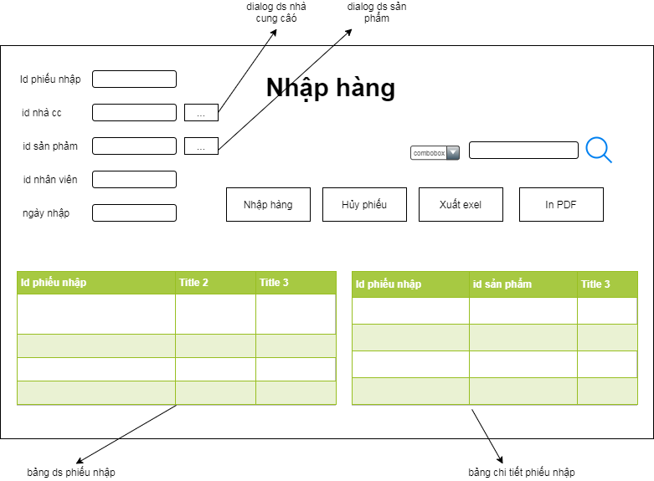

Bảng danh sách các biến cố của giao diện nhập hàng

|  |  |  |  |
| --- | --- | --- | --- |
| STT | Điều kiện kích hoạt | Xử lý | Ghi chú |
|  | Khởi động màn hình | Đọc toàn bộ thông tin của phiếu nhập và chi tiết phiếu nhập từ csdl vào table |  |
|  | Chọn phiếu nhập từ bảng phiếu nhập | Hiển thị chi tiết phiếu nhập ở bảng chi tiết |  |
|  | Chọn xem danh sách nhà cung cấp | Hiển thị danh sách các nhà cung cấp hiện tại |  |
|  | Chọn xem danh sách sản phẩm | Hiển thị danh sách sản phẩm trong kho |  |
|  | Chọn nhập hàng | Lưu thông tin phiếu nhập và chi tiết từ textfied vào csdl | Xem xét hợp lệ và cập nhật |
|  | Chọn xuất exel | Xuất exel phiếu nhập và chi tiết phiếu nhập |  |
|  | Chọn in phiếu nhập | In pdf phiếu nhập và chi tiết phiếu nhập |  |
|  | Chọn tìm kiếm | Hiển thị ở table phù hợp theo kết quả tìm kiếm |  |
|  | Chọn hủy phiếu nhập | Hủy phiếu nhập | Xem xét hợp lệ và cập nhật |

Mô tả danh sách các thành phần của giao diện nhập hàng

|  |  |  |  |  |  |  |
| --- | --- | --- | --- | --- | --- | --- |
| STT | Tên | Kiểu | Ý nghĩa | Miền giá trị | Giá trị mặc định | Ghi chú |
|  | Input id phiếu nhập | Textfied | Hiển thị id phiếu nhập |  |  | Tự động gán id, không cho nhập |
|  | Input id nhà cung cấp | Textfied | Hiển thị id nhà cung cấp |  |  | Tự động gán, không cho nhập |
|  | Input id nhân viên | Textfied | Hiển thị id nhân viên |  |  | Tự động gán, không cho nhập |
|  | Input id sản phẩm | Textfied | Hiển thị id sản phẩm |  |  | Tự động gán, không cho nhập |
|  | Input ngày nhập | Textfied | Hiển thị ngày nhập |  |  | Tự động lấy ngày hiện tại |
|  | Xem ds nhà cung cấp | Button | Hiển thị dialog ds nhà cung cấp |  |  |  |
|  | Xem ds sản phẩm | Button | Hiển thị dialog ds sản phẩm |  |  |  |
|  | Input tìm kiếm | Textfied | Hiển thị input cần tìm |  |  |  |
|  | Tìm kiếm | Button | Hiển thị kết quả tìm ở table |  |  |  |
|  | Nhập hàng | Button | Thêm phiếu nhập và chi tiết |  |  |  |
|  | Xuất exel | Button | Xuất file exel |  |  |  |
|  | In phiếu nhập | Button | Xuất file PDF |  |  |  |
|  | Danh sách phiếu nhập | Table | Hiển thị ds phiếu nhập |  |  |  |
|  | Danh sách chi tiết phiếu nhập | Table | Hiển thị ds chi tiết phiếu nhập |  |  | Hiển thị theo id chọn từ bảng phiếu nhập |
|  | Hủy phiếu nhập | Button | Hủy phiếu đã chọn |  |  |  |

**Thiết kế dữ liệu (lưu trữ)**

Danh sách các thuộc tính của bảng phiếu nhập

|  |  |  |  |  |  |
| --- | --- | --- | --- | --- | --- |
| STT | Thuộc tính | Kiểu | Ràng buộc | Giá trị khởi động | Ghi chú |
|  | idphieunhap | Varchar | Khóa chính |  | PN + số tự tăng |
|  | idncc | Varchar | Khóa ngoại |  | Id nhà cung cấp |
|  | idnv | Varchar | Khóa ngoại |  | Id nhân viên |
|  | ngaynhap | Date |  |  |  |
|  | tongtien | double |  |  |  |
|  | trangthai | boolean |  |  | 1: Thành công  0: Đã hủy |

Danh sách các thuộc tính của bảng chi tiết phiếu nhập

|  |  |  |  |  |  |
| --- | --- | --- | --- | --- | --- |
| STT | Thuộc tính | Kiểu | Ràng buộc | Giá trị khởi động | Ghi chú |
|  | idpn | Varchar | Khóa ngoại |  |  |
|  | idsanpham | Varchar | Khóa ngoại |  |  |
|  | Soluong | int |  |  |  |
|  | gianhap | double |  |  |  |
|  | thanhtien | double |  |  |  |

**Thiết kế xử lý**

Danh sách các hàm xử lý

|  |  |  |  |  |  |  |
| --- | --- | --- | --- | --- | --- | --- |
| STT | Hàm | Tham số | Kết quả trả về | Thuật giải | Ý nghĩa | Ghi chú |
|  | Thêm phiếu nhập | Các input từ textfield và bảng chi tiết phiếu nhập |  | Lấy dữ liệu từ textfield và table chitietphieunhap lưu vào csdl | Lập phiếu nhập | Cập nhật kho hàng, sản phẩm |
|  | Hủy phiếu nhập |  |  | Thay đổi trạng thái của phiếu nhập cần hủy trong csdl | Hủy phiếu nhập | Cập nhật kho hàng, sản phẩm |
|  | Hiển thị ds nhà cung cấp |  | Dialog ds nhà cung cấp | Đọc ds nhà cung cấp từ csdl hiển thị vào table trong dialog | Hiển thị ds nhà cung cấp cho người dung chọn |  |
|  | Hiển thị ds sản phẩm |  | Dialog ds sản phẩm | Đọc ds sản phẩm trong kho từ csdl hiển thị vào table trong dialog | Hiển thị ds sản phẩm cho người dung chọn |  |
|  | Xuất exel |  |  | Lấy thông tin của phiếu nhập và chi tiết phieu nhập xuat ra fiel exel | Xuất ra file exel phiếu nhập và chi tiết |  |
|  | Xuất PDF |  |  | Lấy thông tin của phiếu nhập và chi tiết phieu nhập xuat ra fiel pdf | Xuất ra fiel pdf phiếu nhập và chi tiết |  |
|  | Tìm kiếm | Textfield tìm kiếm | Kết quả tìm kiếm | Duyệt qua csdl và hiển thị kết quả phù hợp |  |  |